附件1
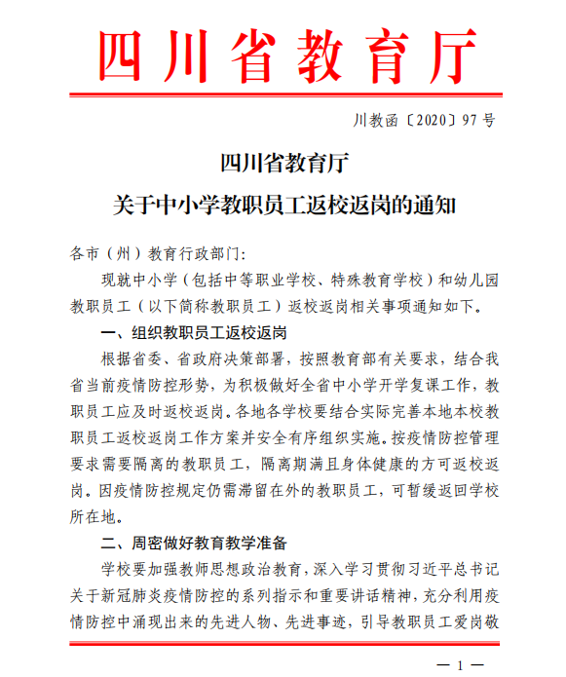

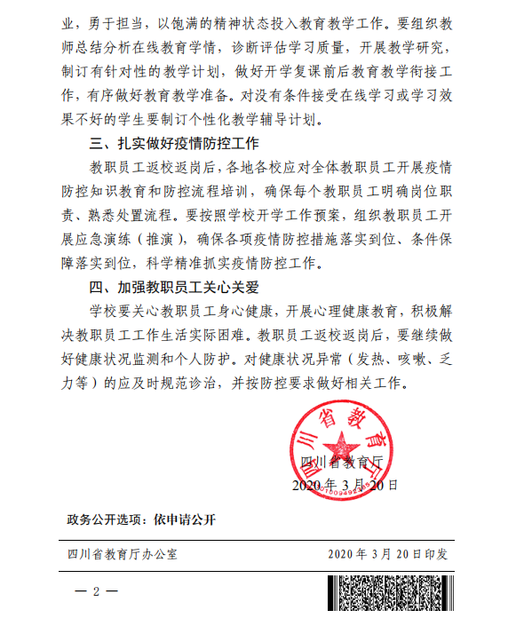

附件2
乐山市教育系统教职工返乐情况统计表
填报单位： 填报人： 联系电话：
学校类别 | 教职工总数 | 已在本市教职工  人数 | 未返乐教职工情况 |  |  |  | 教职工返乐计划情况
 |  |  | 总数 | 境外人数 | 省外人数 | 省内市外  人数 | 总数 | 预计本周内返回人数 | 因当地疫情暂不能返回人数 | 其他原因暂不能  返回人数
幼儿园
普通中小学
中职学校
合计
备注：凡有确诊病例、疑似病例、需要医学隔离观察的人员，请备注说明。

附件3
乐山市教育系统中小学学生返乐情况统计表
填报单位： 填报人： 联系电话：
学校类别 | 学生总数 | 已在本市 学生人数 | 未返乐学生情况 |  |  |  | 学生返乐计划情况
 |  |  | 总数 | 境外 人数 | 省外 人数 | 省内市外 人数 | 总数 | 预计本周内返回人数 | 因当地疫情暂不能  返回人数 | 其他原因 暂不能返回  人数
幼儿园
普通中小学
中职学校
合计
备注：凡有确诊病例、疑似病例、需要医学隔离观察的人员，请备注说明。

